**BERKAS PERSYARATAN**

**PENGAJUAN DATA D3 SERDOS TAHAP I**

**TAHUN 2018**

**SEKOLAH TINGGI MANAJEMEN LOGISTIK INDONESIA**

**Jl. Sari Asih No. 54 Sarijadi Bandung**

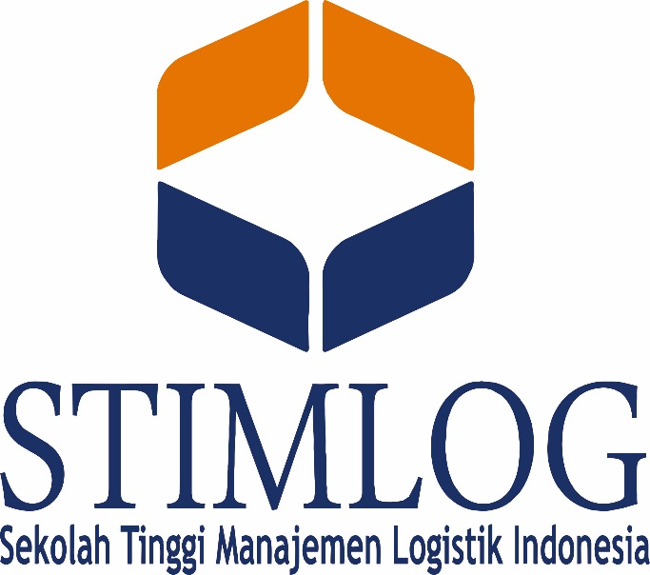

Yang Menerima,

(……………………………)

**CHEKLIST**

**PERSYARATAN PENGAJUAN DATA D3 SERDOS**

**DI LINGKUNGAN KOPERTIS WILAYAH IV**

Nama Dosen : Pradhana Wahyu Nariendra, ST, MT

NIDN : 0430037905

|  |  |  |  |
| --- | --- | --- | --- |
| **NO.** | **PERSYARATAN** | **ADA** | **TIDAK** |
| 1. | Fotocopy **SK Pengangkatan Sebagai Dosen Tetap Yayasan** | **√** |  |
| 2. | Fotocopy **Ijazah + Transkrip S1, S2, S3** (Bila Ada) **Dilegalisir** | **√** |  |
| 3. | Fotocopy **SK & PAK Jabatan Akademik Terakhir** | **√** |  |
| 4. | Fotocopy **SK Inpassing Pangkat/Golongan Terakhir** | **√** |  |
| 5. | Fotocopy **KTP Yang Masih Berlaku** | **√** |  |
| 6. | Surat Pernyataan **Dosen Tetap Yayasan** & Diketahui Oleh **Pimpinan PTS** | **√** |  |

